ЦЕНТРПО САПРОПЕЛЮ

Астрахань. ул. Ульянова, 67. тел. +7(8512)732220. 305625. факс +7(8512)305625. E-mail: danil@astranet.ru www.saprex.ru

Технологии и проекты для малого бизнеса, фермерских хозяйств, частных предприятий и семейных кооперативов

КОММЕРЧЕСКОЕ ПРЕДЛОЖЕНИЕ

КОМПЛЕКСНОЕ ОБОРУДОВАНИЕ STELA ФОРМОВАНИЯ ГРАНУЛ ИЗ ИЛОВ И САПРОПЕЛЯ И ИХ ПОСЛЕДУЮЩЕЙ СУШКИ
Комплекс предназначен для формования гранул из сапропеля влажностью текуче-вязкого состояния (54-76% в зависимости от содержания органики в общей массе и глинистых частиц). Поставляется одним модулем. Неприхотливое в эксплуатации.

Комплекс разработан для надежного сушения, формования и сушки самых разных сапропелей и осадков сточных вод, с экономией энергии и без образования пыли Конечный продукт на выходе из сушилки обладает весовым 65% - 95% составом сухого вещества.
Специальный экструдер (гранулятор) комплекса прессует механически предобезвоженный сапропель или иловый отстой в форму полосы (жгута). Гранулы сформованные в виде жгутов падают непосредственно на перфорированную ленту конвейерной линии и образуют хорошо вентилируемый навал. Он поступает в туннель сушения, где сквозь него проходит теплый воздух и сушит при этом щадящим способом. Продукт передвигается медленно на ленточном конвейере по туннеле сушения. Таким образом механическая нагрузка минимизируется, например развёртывающая, срезающая или центрифугирующая.

Время пребывания в зоне сушения (сушки) можно устанавливать с точностью до минуты при помощи частотного управления. Вместе с тем сушилка может идеально приспосабливаться к самым разным требованиям (пропускная способность, содержание сухого вещества, температура сушения).
Гомогенная структура продукта гарантирует равномерное сушение и производит высококачественный, чистый гранулят, который хорошо подходит для всех возможных путей утилизации.
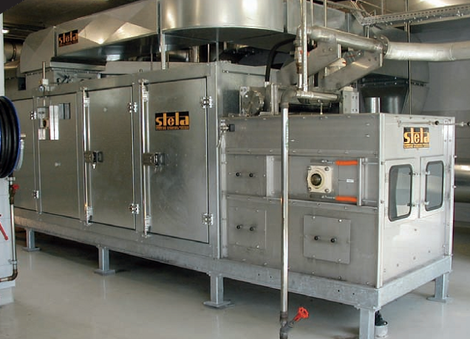

Высококачественная конечная продукция, гранулированная, чистая, гигиенично
обработанная для хранения на складе.
При этом мы имеем:
• экономию энергии благодаря возвращению отработанного воздуха
• обозримое сооружение аппаратов обеспечивает несложное обслуживание
• возможная компоновка установки, как одно- или многоленточная сушилка, в зависимости от требования
• мобильная или стационарная конструкция, приспособленная к индивидуальным требованиям
• лучшая доступность и оптимальная возможность контроля при помощи больших дверей и окон
• предгранулирование для оптимальной аэрации и эффективного и малозатратного сушения
• интегрированная зона охлаждения продукта с рекуперацией тепла
• полное и частичное сушение на одной ступени (без повторной примеси сухого продукта)
• регулируемый ступень сушения от 65 до 95% содержания сухого вещества
• низкотемпературное сушение для уверенной работы, высокой прочности, незначительной нагрузки выпаров и быстрого запуска и остановки
• гибкая форма отопления (жидкое топливо, природный газ, биохимический газ, пар, вода, использование отходящего тепла BHKW)
• использование внешней остаточной энергии является экономически возможным (воздух, дымовой газ, вода, пар)
• щадящее транспортирование продукта лентой. Никакой нагрузки на продукт, высокая прочность
• точно определенное, регулируемое время пребывания в зоне сушения – оптимальное приспособление к Вашим требованиям
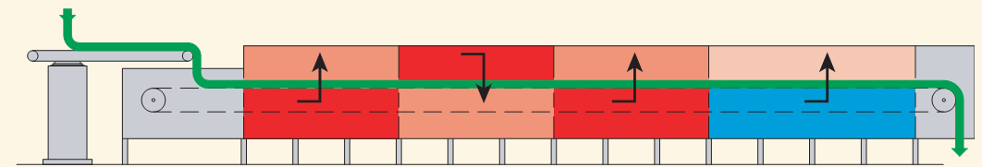
Центр по сапропелю оказывает услуги по проектированию комплексов производства гранулированных сапропеле-витаминных кормовых добавок, гранулированных сапропеле-навозных и сапропеле-пометных удобрений, комплексных органо-минеральных удобрений и почво-грунтов, участков утилизации илов шламонакопителей и коммунальных отстойников с применением данного комплекса оборудования.
Работы выполняются по заявкам втечение 2 месяцев. Стоимость рабочего проекта: 140-320 тыс. руб.
Стоимость типового бизнес-плана предприятия: 15 тыс. руб.
Стоимость типового бизнес-плана участка гранулирования и сушки илов на CD – 1000 руб.

Консультации по стоимости услуг и оборудования на сегодняшний день предоставляются по тел. +7 8512 732220

